联通宽带设备号查询
1、进入联通手机营业厅APP
2、点击 “我的”
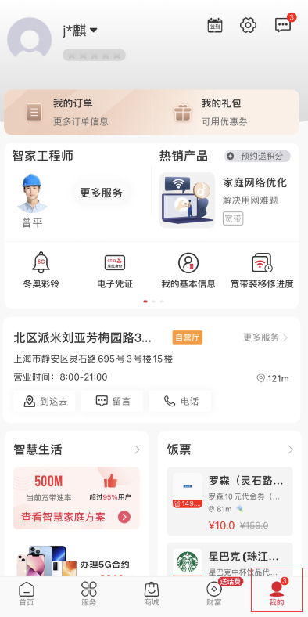
3、点击左上角图标登陆
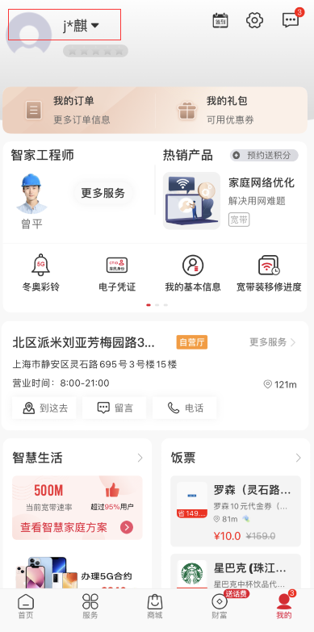

4、选择宽带—输入身份证号码—选择安装地—登陆
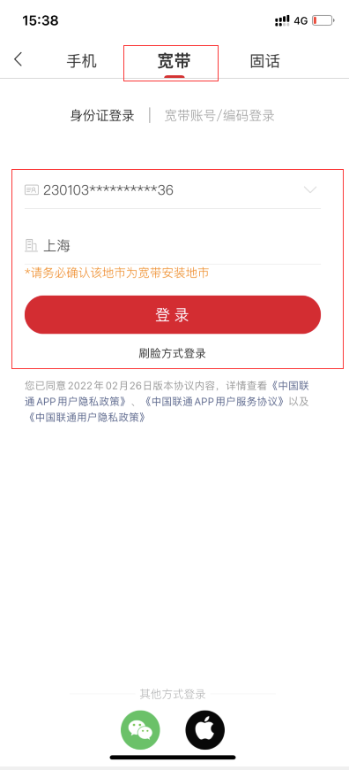
5、输入完整装机地址点击进入
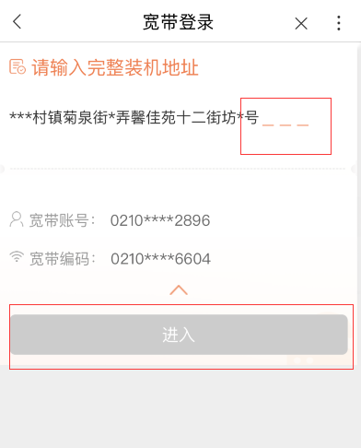
6、再次点击左上角，即可看到宽带账号

